муниципальное бюджетное дошкольное образовательное учреждение
«Детский сад комбинированного вида «Аленький цветочек»

Игры, способствующие развитию речи, по финансовой грамотности
для детей6-7 лет.

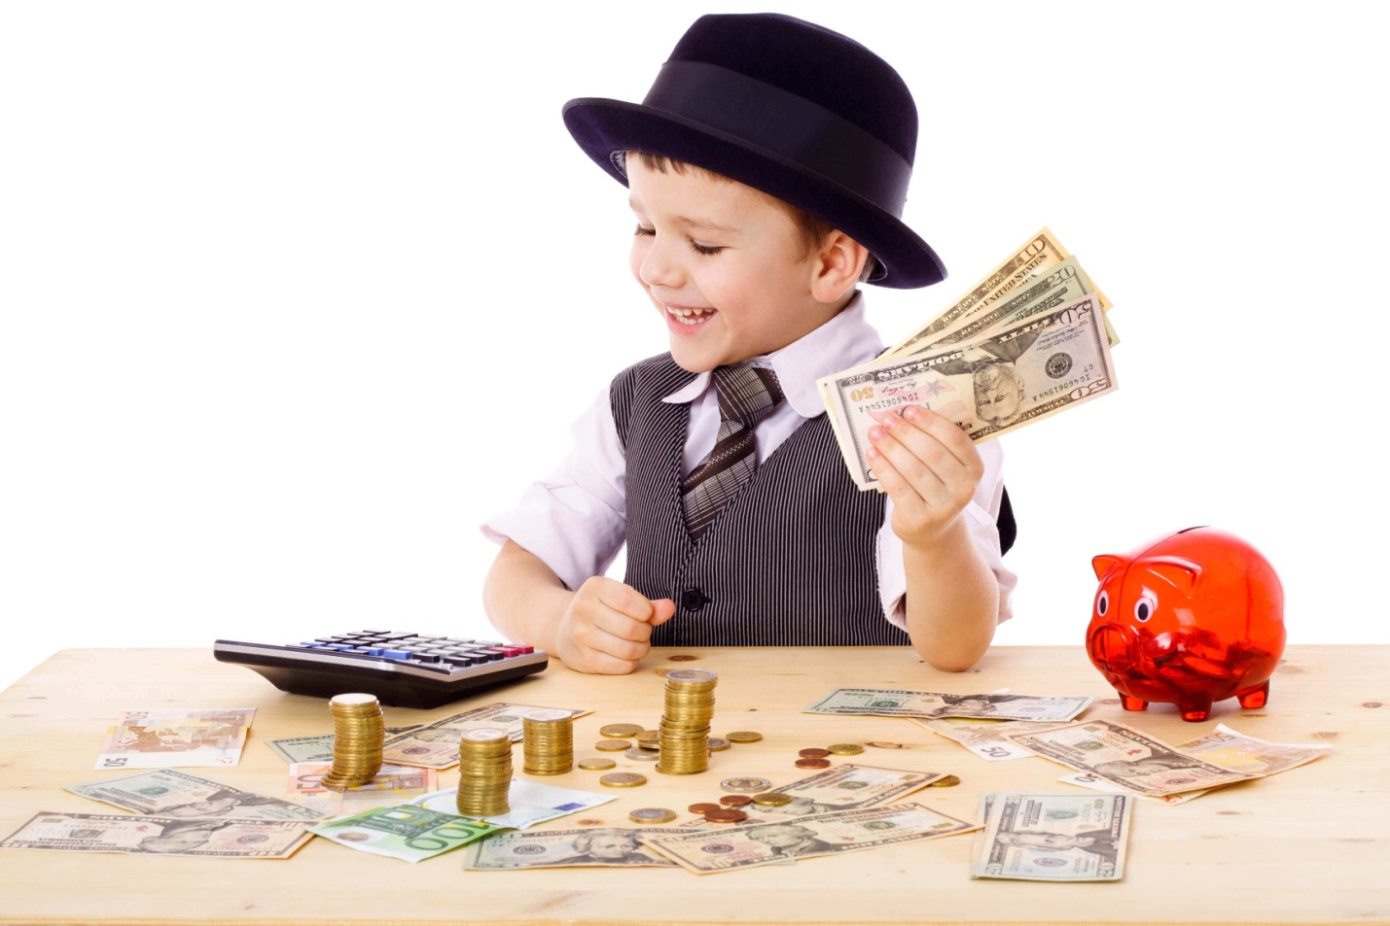

Подготовили: учитель-логопед
Корзун Татьяна Николаевна,
Воспитатели: Бычкова В.В.,
Чернявская И.Ю.
.

2022г.

1. ИГРА «ЗАКОНЧИ ФРАЗУ ЭКОНОМНОГО ЧЕЛОВЕКА».
- Можно сэкономить на транспорте, если … (если пользоваться проездным билетом).
- Можно сэкономить на коммунальных услугах, если … (если экономить воду, электроэнергию, газ).
- Можно сэкономить на продуктах, если … (если есть огород, не покупать лишнего и вредного).
- Можно сэкономить на одежде и обуви, если … (если беречь).
- Можно сэкономить на разговорах по сотовому телефону, если … (реже разговаривать).
2 .ИГРА «РАЗЛОЖИТЕ ТОВАР».
Цель: учить детей классифицировать предметы по общим признакам; закреплять знания детей о разновидности торговых объектов,расширять словарный запас.
Ход игры.
Перед ребенком раскладывают несколько картинок с изображением предметов, которые могут быть товаром в различных магазинах.
Задание 1.
- Разложить картинки на группы, в которых предметы объединены под общим назначением.
- Дать названия магазинам, которые могут взять для продажи данный товар, например: «Молоко», «Хлеб», «Игрушки», «Одежда» и тому подобное.
Задание 2.
Сгруппировать картинки, не нужно дифференцировать предметы по общим признакам, а предложить свои варианты их сочетания, руководствуясь собственным опытом. Например, что можно купить в «Гастрономе», «Детском мире», «Мясо — молоко», «Фрукты и овощи» и тому подобное.

3 .ИГРА «ЧТО ВАЖНЕЕ?».
Цель: закреплять умение ориентироваться в понятиях «предметы роскоши» и «жизненно необходимые предметы»; учить дифференцировать предметы по степени их значимости, делая логические выводы.
Ход игры.
В игре могут принимать участие 2-3 детей. Каждому из них дается карточка с изображением предметов, которые используются людьми в различных жизненных ситуациях.
Задание 1.
Закрыть фишками предметы, которые не являются жизненно необходимыми для человека и которые можно назвать предметами роскоши.

Задание 2.
Объяснить назначение предметов, изображенных на рисунках, что остались. Обосновать их необходимость для человека.
Задание 3.
Закрыть фишками изображения вещей, наиболее важных для жизнедеятельности человека, предметов, без которых трудно обойтись. Предложить обосновать свое отношение к предметам роскоши, изображения которых остались закрытыми. С целью усложнения задачи, возможно
использование второго варианта игры: ребенку дается болеесложное задание — закрыть фишками изображения тех предметов, которые могут иметь
двойную функцию, то есть в одно и то же время быть и предметами роскоши, и жизненно важными для отдельных людей.
Например, машина для инвалида, фортепиано для пианиста, украшения для артиста и тому подобное.

4. ИГРА «ДОПОЛНИ ПРЕДЛОЖЕНИЕ»
Цель. В игре развивать речевую активность, быстроту мышления.
Ход игры. Воспитатель произносит несколько слов, а дети должны дополнить их новыми, чтобы получилось законченное предложение.
Например: Мама купила… книжки (тетради, фрукты, игрушку, конфеты).
В каком магазине мама купила продукты.... (молоко, курицу, йогурт).
Игра проводится с детьми индивидуально, группами или по рядам. Побеждает ребенок (ряд, группа), составивший больше предложений.

5.ИГРА «ТОВАРНЫЙ ПОЕЗД»
Цель: Закрепить знание детей о месте изготовления товара; классифицировать товар по месту производства.
Ход игры.
Вариант 1: Дети раскладывают товар по вагонам так, чтобы в каждом оказался товар, одинаковый по месту производства. Например, мясопродукты – продукция мясокомбината, молочные продукты – продукция молокозавода.
Вариант 2: Дети группируют предметы по месту производства: мебель – мебельная фабрика, посуда – фаянсовый завод, игрушки – игрушечная фабрика.

6.ИГРА «НАЗОВИ ПРОФЕССИИ»
Цель: научить ребенка устанавливать зависимость между результатами трудовой деятельности и профессией человека, воспитывать уважение к профессии взрослых, развивать интерес к людям разных профессий.
Ход игры: ребенок, отрывая лепесток ромашки, называет профессию, связанною с удовлетворением определенной потребности (врач – лечит, продавец-продает, учитель –учит, строитель – строит и т.д.)

Жил- был кассир, сидел он в кассе один.
За квартиру деньги брал. Сдачу выдавал.
Вот такой он был кассир.
Жил был банкир,не устраивал он пир
Он кредиты выдавал, вклады людям раздавал
Вот такой он был банкир!
Логопед с нами играл,За правильные ответы фишки давал-
Много знаний он нам дал,И в игре нам помогал!

7.ИГРА «ЧТО КОМУ НУЖНО?»
Цель: в процессе игры упражнять детей в классификации предметов, умении называть предметы, необходимые людям сельских профессий. Воспитывать любовь и уважение к труду, желание оказывать посильную помощь взрослым.
Ход игры. Ведущий (педагог или ребенок) называет человека по профессии (полевод, тракторист, пчеловод, агроном и др.). Дети называют, что кому из них нужно для работы. Выигрывает тот, кто назовет больше предметов. Материалы: иллюстративный материал на тему «Труд в колхозе», предметные картинки, фишки для награждения.

8.ИГРА «КТО ТРУДИТСЯ, КТО ИГРАЕТ?»
Цель: закреплять представления детей о различии трудовой и игровой деятельности (трудовой - нетрудовой). Материалы: набор карточек с изображением трудовых и игровых процессов.
Ход игры: У каждого ребенка - набор парных карточек (трудовая - игровая деятельность). Ребенок описывает изображения, называет процессы (мальчик чистит ботинок, девочка стирает кукольное белье, дети танцуют, играют и т. д.), устанавливает отличия (наличие результата труда или его отсутствие).

9.ИГРА «МАГАЗИН ИГРУШЕК»
Цель: дать возможность детям практически осуществить процесс купли - продажи; развить умение «видеть» товар: материал, место производства, цену (стоимость), развиваем речь.
Материалы: разные игрушки, ценники, товарные знаки, игровые деньги.
Ход игры.
1 вариант. Чтобы купить понравившуюся игрушку, ребенок должен описать игрушку, называет материал, из которого она сделана (дерево, метал, пластмасса, ткань, и т.д.), место производства (где и кто сделал). Далее определяется цена игрушки. Ребенок отсчитывает определенную сумму денег, и покупает игрушку. По мере того, как игрушки раскупаются, продавец добавляет новые.

10.ИГРА «ВСЕ ПО ПОЛОЧКАМ»
Цель: закреплять понятия «категория товара». Закрепить понятие «категория товара». Формировать умение выкладывать товар на нужные полки («отделы» магазина).
Ход игры: предложить ребенку роль «продавца» и разложить товар по категории. Сначала предлагать карточки с 2-3 категориями товара. Усложнение: ребенок самостоятельно определяет, какие «отделы» будут в магазине, и отбирает нужные карточки.

11.ИГРА «НАОБОРОТ»
Цель: научить самостоятельно, находить (подбирать) противоположные по смыслу слова.
Материал: подбор слов (дорого - дешево, ленивый - трудолюбивый, экспорт - импорт, много - мало, покупатель - продавец и т.д.)
Ход игры: Воспитатель называет слово, а ребята называют противоположное. Выигрывает тот, кто быстро и правильно находит нужное слово. Затем ведущим становится ребенок. Вместо фишек, можно использовать монеты.

12.ИГРА «ПОМОЩЬ МАМЕ»
Цель: закрепить знания детей о последовательности процесса покупки товара; формировать умение устанавливать логическую цепочку действий, объединенных одним сюжетом; развивать логическое мышление.
Ход игры
Ребенку предлагаются для рассмотрения картинки (5-6), отличающихся по содержанию изображения: мама дает ребенку деньги; ребенок идет по улице с пустой сумкой; ребенок входит в магазин; стоит у кассы; берет хлеб у продавца; идет домой с наполненной сумкой.
Задание 1. Разложить картинки в ряд в такой последовательности, которая соответствует логике действий изображенных на них.
Задание 2. Составить рассказ по картинкам, соблюдая последовательность действий.

13.ИГРА «УМЕЛЫЕ РУКИ»
Цель: воспитывать бережное отношение к предметам, изготовление которых требует кропотливого труда разных по специальности людей; учить рационально, использовать вещи, бывшие в употреблении.
Ход игры
Детей распределяют на две команды по 5-6 человек. Воспитатель называет или показывает какой-либо предмет и предлагает рассказать о его назначении. После этого детям дается задание придумать, как еще можно использовать его в несколько измененном или в том же состоянии, однако при условии, что он уже устаревший и не может быть использован по своему назначению.

14. ЭКОНОМИЧЕСКАЯ ИГРА «МАГАЗИН»
Цель: ознакомление с принципами финансового планирования и разумных покупок.
Задачи: расширять представление детей о том, что такое магазин; дать новое понятие «товар»; продовольственные и промышленные товары, цена; объяснить происхождение стоимости товара и основы финансовой безопасности; разновидности магазинов; закрепить знания детей о том, для чего нужны деньги; воспитывать культуру взаимоотношений между продавцом и покупателем.
Ход игры.
Педагог: Ребята, мы очень много с вами знаем об истории возникновения денег: как они появились, что использовали раньше вместо денег, какие сейчас существуют деньги в разных странах.
П.: повторяет и закрепляет с детьми уже знакомый материал на тему: «Деньги и история их возникновения».
- А что же такое магазин? (Ответы детей.) Правильно, это то место, где люди совершают покупки.
- Что можно купить в магазине? (Ответы детей.)
- Кто знает, как можно одним словом назвать все то, что продается в магазине? (Товар.)
- Значит, товар — это все то, что продается в магазине.
Отгадайте загадку:
Угадай, как то зовется,
Что за деньги продается.
Это не чудесный дар,
А просто-напросто… (Товар.)
- -Назовите продовольственные товары, т.е. товары, которые можно купить в магазине и употреблять в пищу. (Хлеб, молоко, яйца, конфеты и т. д.)
- -А теперь попробуйте назвать промышленные товары (одежда, обувь, головные уборы и т. д.). (Ответы детей.)
- Значит, товары, у нас бывают какие? (Продовольственные и промышленные.)
- Подумайте, ребята, что нужно иметь покупателю и что нужно знать для того, чтобы купить товар. (Иметь деньги, знать цену.)
- А что же такое цена? (Это то, сколько стоит товар.) Всегда ли цена на товар одинаковая? (Нет.) Значит, товары бывают дешевые и дорогие.
- Скажите, выгодно ли покупателю покупать дешевый товар? А выгодно ли продавцу продавать дешевый товар?
- Значит, цена влияет на то, сколько можно купить товара. (Дешевой продукции — много, дорогой — мало.)
- Какой товар покупали бы вы — дешевый или дорогой? Почему?

- Ребята, с одной стороны, это правильно, когда вы экономите деньги, покупая дешевый товар, и у вас еще остаются деньги на другую покупку. Это хорошо.
- Но может ведь быть и такая ситуация. Например, в магазине продается обувь. Одна пара обуви стоит дешево, но качество у него не очень хорошее, т. е. она не так удобна. Нет гарантии, что она будет служить долго. К тому же, в продаже есть эта обувь только больших размеров.
- Вторая пара обуви стоит дороже, но она очень удобна и практична. Эта пара обуви произведена известной фирмой, из качественных материалов ее качество гарантировано.
- Какую бы обувь вы купили — ту, что дешевле, но низкого качества или ту, что дороже, но более качественную? (Ответы детей.)
- Необходимо обратить внимание детей на то, что дешевый товар покупать хорошо, но важно обращать внимание и на качество продукции. Иногда, как видите, есть смысл купить дорогую, но более качественную вещь.
- Мы уже с вами выяснили, что есть продовольственные товары, а есть промышленные товары.
- А какие у нас бывают магазины? (Овощной, хлебный, колбасный, рыбный — магазины продовольственных товаров; мебельный, обувной, «Одежда» и т. д. — магазины промышленных товаров.)
- Как же называются люди, которые работают в магазине и продают товары? (Продавцы.) А те, кто покупают эти товары? (Покупатели.)
- В чем заключается работа продавца в магазине? Например, в продовольственном магазине? А в магазине, где продают ленты, пуговицы, ткани? А в обувном магазине? (Ответы детей.) Хотели бы вы стать продавцом в магазине? (Ответы детей.)
- Педагог предлагает детям поиграть в сюжетно-ролевую игру «Магазин». Обращает внимание на культуру взаимоотношений между продавцом и покупателем.

